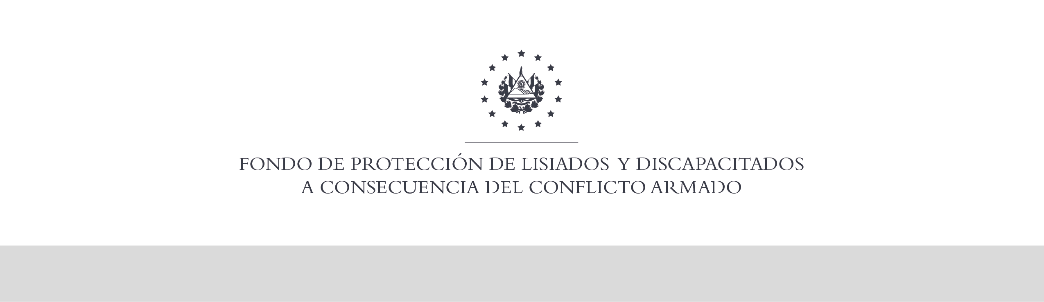

SE HA EMITIDO EL ACUERDO QUE DICE:

San Salvador, 24 de octubre de 2019, ACTA No. 42.10.2019, ACUERDO No. 580.10.2019. La Junta Directiva del Fondo de Protección de Lisiados y Discapacitados a Consecuencia del Conflicto Armado, emitió y ratificó el acuerdo siguiente: “La Junta Directiva conforme a la propuesta presentada por la Comisión Especial de Apelaciones, con la cual se resuelven los recursos de apelación presentados por 4 personas, acuerda: a) Ratificar con 47% al señor XXXXXXXXXXXXXXXXXXX, con expediente No. 3688, manteniendo el porcentaje de discapacidad global dictaminado en el recurso de revisión en fecha 23 de noviembre de 2015; sin embargo con base a la evaluación física realizada por esa Comisión y en estricto apego a los principios generales de la actividad administrativa regulados en el Art.3, y en cumplimiento a lo establecido en los Art. 22, 23 lit c), 129 y 131 de la Ley de Procedimientos Administrativos y con base al dictamen de los médicos especialistas que evaluaron al beneficiario, de conformidad al Art. 33 del Reglamento de la Ley el porcentaje de discapacidad global fue de TREINTA Y OCHO POR CIENTO(38%): 1) ORTOPEDA: Evaluó arcos de movilidad de hombro derecho. Encontrando limitación a la movilidad de flexión, rotación interna y externa. Discapacidad: 3%; 2) PSIQUIATRIA: Evaluó estado mental y conducta. Dictaminando: Trastorno del Sueño. Discapacidad: 3%; 3) CIRUJANO PLASTICO: Evaluó cicatrices en hemicara derecha (maxilar superior, ángulo y rama mandibular) distorsionando los rasgos faciales y la boca, dando problemas de la masticación ya que haya usencia completa de las piezas dentales de la arcada superior derecha y de deglución .Y en hombro derecho hay una cicatriz de 5 cm. de largo x 3 cm. que no causa déficit. Discapacidad: 34%; 4) OTORRINOLARINGOLOGO: Evaluó el lenguaje, no encontrando afectación. Dictaminando: No relacionado al conflicto. Pero de conformidad al Decreto Legislativo 770 publicado en el Diario Oficial el día 12 de diciembre de 2008, e incorporado mediante reforma al Art. 26 literal c) inciso 3°, de la Ley de Beneficio para la Protección de Lisiados y Discapacitados a Consecuencia del Conflicto Armado el cual establece que por ningún motivo podrá disminuirse el rango de discapacidad de los beneficiarios a quienes se les hubiere determinado una discapacidad que ya este configurado entre el 6% y el 59% o ente el 60% y el 100%, se ratifica el porcentaje de discapacidad global de CUARENTA Y SIETE POR CIENTO (47%). Se advierte que la resolución que resuelve el recurso de apelación no admite recurso alguno de conformidad al Art.21-A inciso último de la Ley de Beneficio para la Protección de Lisiados y Discapacitados a Consecuencia del Conflicto Armado, y Art. 104 de la Ley de Procedimientos Administrativos. COMUNÍQUESE”. Rubricado por: Presidente de Junta Directiva: “ILEGIBLE”; Representante de AOSSTALGFAES: “ILEGIBLE”; Representante de ASALDIG: “ILEGIBLE”; Representante de ALFAES: “ILEGIBLE”; Representante de IPSFA: “ILEGIBLE”; Representante de ISRI: “ILEGIBLE”; Representante de MINSAL: “ILEGIBLE”; y Representante de MTPS: “ILEGIBLE”.

Lo que se transcribe para los efectos pertinentes.

Dr. Elder Flores Guevara
Gerente General

